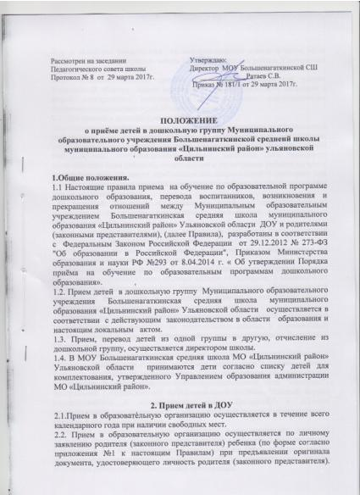

Форма заявления размещается на информационном стенде и сайте МОУ Большенагаткинская средняя школа МО «Цильнинский район» Ульяновской области.
МОУ Большенагаткинская средняя школа МО «Цильнинский район» Ульяновской области может осуществлять прием указанного заявления в форме электронного документа с использованием информационно-телекоммуникационных сетей общего пользования.
2.3. Для приема в дошкольную группу:
а) родители (законные представители) детей, проживающих на закрепленной территории, для зачисления ребенка в образовательную организацию дополнительно предъявляют оригинал свидетельства о рождении ребенка или документ, подтверждающий родство заявителя (или законность представления прав ребенка), свидетельство о регистрации ребенка по месту жительства или по месту пребывания на закрепленной территории или документ, содержащий сведения о регистрации ребенка по месту жительства или по месту пребывания;
б) родители (законные представители) детей, не проживающих на закрепленной территории, дополнительно предъявляют свидетельство о рождении ребенка.
Копии предъявляемых при приеме документов хранятся в образовательной организации на время обучения ребенка.
Приём детей , впервые поступающих в детский сад осуществляется на основании медицинского заключения.
2.4. Факт ознакомления родителей (законных представителей) ребенка, в том числе через информационные системы общего пользования, с лицензией на осуществление образовательной деятельности, уставом образовательной организации фиксируется в заявлении о приеме и заверяется личной подписью родителей (законных представителей) ребенка.
Подписью родителей (законных представителей) ребенка фиксируется также согласие на обработку их персональных данных и персональных данных ребенка в порядке, установленном законодательством Российской Федерации.
2.5. Родители (законные представители) ребенка могут направить заявление о приеме в дошкольную группу почтовым сообщением с уведомлением о вручении посредством официального сайта учредителя образовательной организации в информационно-телекоммуникационной сети "Интернет", федеральной государственной информационной системы "Единый портал государственных и муниципальных услуг (функций)" в порядке предоставления государственной и муниципальной услуги в соответствии с пунктом 8 настоящего Порядка.
Оригинал паспорта или иного документа, удостоверяющего личность родителей (законных представителей), и другие документы в соответствии с пунктом 2.2, 2.3. настоящих Правил предъявляются руководителю в сроки, определяемые учредителем образовательной организации, до начала посещения ребенком образовательной организации.
2.6. Заявление о приеме в дошкольную группу и прилагаемые к нему документы, представленные родителями (законными представителями) детей, регистрируются руководителем МОУ Большенагаткинская средняя школа МО «Цильнинский район» Ульяновской области в журнале приема заявлений о приеме в образовательную организацию. После регистрации заявления родителям (законным представителям) детей выдается расписка в получении документов, содержащая информацию о регистрационном номере заявления о приеме ребенка в ДОУ, перечне представленных документов. Расписка заверяется подписью руководителя и печатью образовательной организации.
2.7. . После приема документов, указанных в пункте 2.2-2.3 настоящих Правил, МОУ Большенагаткинская средняя школа МО «Цильнинский район» Ульяновской области заключает договор об образовании по образовательным программам дошкольного образования с родителями (законными представителями) ребенка.
2.8. Руководитель МОУ Большенагаткинская средняя школа МО «Цильнинский район» Ульяновской области издает Приказ о зачислении ребенка в дошкольную группу в течение трех рабочих дней после заключения договора. Приказ в трехдневный срок после издания размещается на информационном организации в стенде образовательной организации и на официальном сайте образовательной сети Интернет.
2.9. На каждого ребёнка, зачисленного в дошкольную группу заводится личное дело , в котором хранятся все сданные документы

3. Порядок перевода.
3.1. Перевод детей в дошкольную группу осуществляется:
- по истечении учебного года на следующую возрастную ступень освоения образовательной программы дошкольного образования на основании приказа директора, изданного не позднее 31 августа каждого года;
- по инициативе родителей (законных представителей) несовершеннолетнего обучающегося на основании личного заявления родителей (законных представителей) и приказа директора при наличии свободных мест в желаемой группе.
3.2. Обмен мест в дошкольную группу осуществляется родителями (законными представителями) самостоятельно, путем подачи заявления в МОУ Большенагаткинская средняя школа МО «Цильнинский район» Ульяновской области. МОУ Большенагаткинская средняя школа МО «Цильнинский район» Ульяновской области направляет в Управление образования приказ об обмене мест.

4. Порядок отчисления.
4.1. Отчислением является исключение из списочного состава на основании заявления родителей (законных представителей) ребёнка и приказа заведующего.
4.2. Отчисление ребёнка из дошкольной группы возможно:
-в связи с завершением освоения образовательной программы дошкольного образования и переходом в школу;
досрочно в следующих случаях:
- по инициативе родителей (законных представителей) несовершеннолетнего, в том числе в случае перевода ребёнка для продолжения освоения образовательной программы в другую организацию, осуществляющую образовательную деятельность;
- по обстоятельствам, не зависящим от воли родителей (законных представителей) несовершеннолетнего ребёнка и МОУ Большенагаткинская средняя школа МО «Цильнинский район» Ульяновской области, в том числе в случае ликвидации учреждения.
4.3. Основанием для прекращения образовательных отношений является приказ об отчислении ребёнка из дошкольной группы. Образовательные отношения прекращаются с даты отчисления ребёнка из дошкольной группы.

5. Заключительные положения.
25. Временный приём в дошкольную группу детей, посещающих другие дошкольные учреждения, в случаях их закрытия, приостановления функционирования в летний период, аварийных ситуаций осуществляется на основании личного заявления родителей (законных представителей) о временном приеме ребенка в дошкольную группу и приказа директора о временном приеме воспитанников.

